中国建筑股份有限公司
China State Construction Engineering Corporation

XXXX项目
XXXX物业入场资料
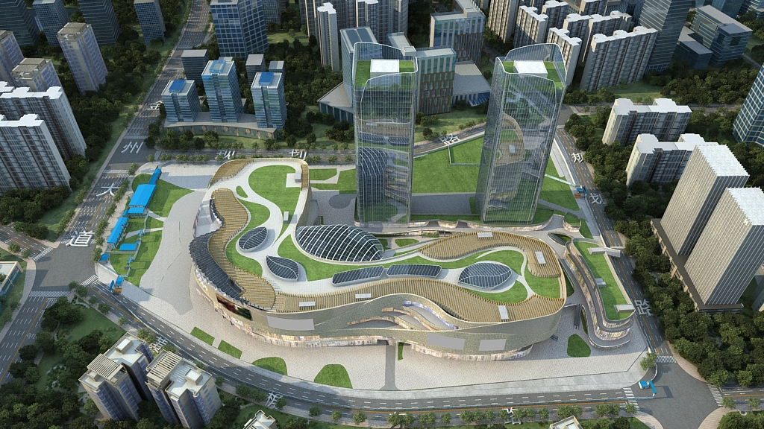

 中建三局集团有限公司
XXXX项目经理部
XXXX年X月

目录

安全生产管理协议书 3
治安消防告知书 9
现场安全管理处罚条例 13

安全生产管理协议书

业主单位：
总包单位：
物管单位：

根据《安全生产法》、《建设工程安全生产管理条例》、《中华人民共和国合同法》等有关法律、法规。新《安全生产法》第四十五条规定：两个以上生产经营单位在同一作业区域内进行生产经营活动，可能危及对方生产安全的，应当签订安全生产管理协议，明确各自的安全生产管理职责和应当采取的安全措施，并指定专职安全生产管理人员进行安全检查与协调。经三方就本工程安全文明施工事项协商一致，三方在同一施工项目内签订本安全生产文明施工告知书，相互了解各自的安全生产责任并共同遵守。
第一条 总承包人和施工人应共同遵守《安全生产法》、《建筑法》和《建设工程安全生产管理条例》等一系列有关安全生产的法律法规，严格执行《建筑安全施工检查标准》（JGJ59-2011）等一系列标准规程。
第二条 总承包人和施工人应共同遵守《重庆市建设工程安全生产监督管理办法》、《渝建发[2014]16号》等一系列为强化安全生产而制定的各项规章制度。
第三条 针对后期各种小业主单位进入施工现场，由物业单位统一管理。
第四条 项目共同安全文明施工管理目标：
1、杜绝重伤、死亡事故的发生，杜绝火灾、交通、中暑、中毒等事故的发生。
2、严格落实国家和工程所在地政府部门防止并消除对大气环境、水的污染以及施工噪音的扰民，确保环境达标。
3、严格执行施工现场动火作业制度，加强监管，施工现场不发生火灾火警事故。做好施工现场的治安保卫工作，不发生打架斗殴事件，杜绝各类刑事案件发生。
第五条 三方安全生产文明施工要求
总包单位：
1、总包单位对物管单位工作面经四方（总包单位、物业单位、监理单位、业主单位）确认后进行书面移交，移交后，总包单位所有施工人员不得随意进入物管单位场地；如需特殊情况需要总包单位进入场地施工作业的，需由物管单位书面向业主单位申请取得同意。经同意后，总包单位施工人员进入场地施工作业的，必须按照要求佩带好防护用品、并遵守施工作业现场规定等管理规定。
2、总包单位无需取得业主及物管单位同意，有权指派安全专职管理人员对作业区域及周围进行安全检查，发现有危及作业人员安全的各项安全隐患时，有权提出整改要求，直到物管单位彻底解决为止。
3、总包单位对不遵守门禁管理、现场安全管理制度的行为，有权拒绝物管单位所有人员及物资进场。
4、物管单位违反安全生产告知书，对物管单位所属人员管理不到位危及到作业人员生命财产安全时，总包有权对物管单位发函，要求其立即整改，若性质恶劣，总包有权向上级有关部门上报。因物管单位原因给总包单位造成事故隐患，物管单位必须负责整改，因此造成总包单位损失的物管单位须负赔偿等相应的法律责任。
5、若由于不遵守以上规定造成的各种事故，总包单位不承担任何法律责任。
6、总包单位只对物管单位在施工过程中的安全进行监管。
7、总包单位只对物管单位进场前工程结构本身安全负责。
物管单位：
1、本着“谁施工、谁管安全”的责任，物管单位项目负责人是其安全施工的第一负责人，对所接收的现场的安全、文明施工、环境、健康工作全面负责。
2、物管单位指派专职安全管理人员负责施工作业现场的安全监督管理，就安全关联事项及时与总包单位管理人员沟通（联络）。
3、物管单位必须对进入本施工现场人员进行全面的书面安全教育交底（做好相关资料保存工作并备查），同时配合并遵守总包单位做好门禁管理规定；物管单位需保证从业人员具备必要的安全生产知识，熟悉有关的安全生产规章制度和安全操作规程，掌握本岗位的安全操作技能，了解事故应急处理措施，知悉自身在安全生产方面的权利和义务。未经安全生产教育和培训合格的从业人员，不得上岗作业。
4、物管单位对施工作业现场周围要设置区域隔断、围栏及明显的警告标志等标识标牌，高空作业时须配备安全带及作业区安全网防护罩等，同时对自己使用安全设备设施进行检查验收工作（验收资料收集保存）。
5、物管单位作业人员应遵守总包门禁要求，进入施工施工现场前穿戴反光背心、安全帽；在通向作业场所路上，应注意四周环境，若因不遵守总包要求及自身原因导致事故，总包不承担任何法律责任。
6、物管单位人员未经许可不得进入非本施工作业以外区域，不得动用总包单位的施工器具及其他施工物品、如需使用及时与总包单位现场负责人沟通联系；对总包单位提出的有关设备、设施等不安全因素，应在规定时间内解决。
7、从事国家规定的特种作业时，必须持有相关资质证件，证件资料物管单位保存备查。
8、动火作业时，必须事前办理动火申请并告知总包单位，采取有效的防护措施并配备相应的消防器材后方可进行施工，同时安全管理人员必须进行现场监督管理。
9、危险物品必须设立存放场所并事先得到总包单位同意，设立明显警告标志，妥善管理。
10、电气线路架设使用前必须事先得到总包单位许可，架设及使用必须符合国家规定。
11、车辆进入总包单位施工区域内必须按照指定线路行驶及停放，严格遵守施工区域内的限速规定，转弯处必须鸣笛，故障车辆禁止进入总包单位施工区。
12、要爱护总包单位的道路、环境卫生，对散落在道路上物品要及时处理干净。施工结束后，物管单位须清理施工现场，将施工垃圾集中及时清理出场，确保现场整洁。
13、因物管单位原因对总包单位设备设施（包括环境、安全设施）造成损坏或消耗，物管单位须负责恢复原来状态。
14、物管单位违反协议书，对所属人员管理不利危及到作业人员生命财产安全时，因物管单位原因给总包单位造成事故隐患，物管单位须负责整改，违反以上规定以及物管单位原因造成伤害及事故因此造成损失物管单位须负相应的法律责任。
15、工程本身的安全由物管单位自行负责。
16、由于物管单位原因引发的质量、安全、工期等问题给总包单位造成的损失（包括但不限于修复、赔偿、补偿费用，违约金，行政罚款，以及为追讨该损失发生的诉讼费、律师费等）由物管单位承担。
其他规定：
1、总包单位为物管单位提供建渣池内建渣的清理工作，建渣清理费用及现场施工过程中的水电费用由物管单位相应的管理人员与总包单位商务部人员进行协商后，按照相应的协商结果执行。
2、如因物管单位原因造成总包单位按照与业主单位签订的总包合同承担质量、工期、安全等违约责任的，业主单位在此同意不对总包单位进行相应处罚，由物管单位承担相应责任。
3、如因施工作业原因发生伤害事故时，无论受伤人员归属何方，三方应分别在规定时间内向相应安全监督管理部门报告。
4、因施工作业原因发生伤害事故，三方均有责任时，无论谁负主要责任，三方均应配合各方做好事故调查。
5、出现事故，如果三方对责任化分不清时，可以申请上级安全监督管理部裁定或通过法律手段进行裁定。
6、如果出现协议中未规定事项时，按照国家有关法律规定执行。
7、因履行本协议内容发生争议的，三方应友好协商解决；解决不成的，三方同意提交中国国际经济贸易仲裁委员会西南分会仲裁解决。
8、此协议一式三份，由三方各持一份，三方共同监督执行，一方工程竣工后自行终止。
附件一：治安消防告知书。
附件二：现场安全管理处罚条例。
业主单位公章： 总包单位公章： 物管单位公章：

业主单位负责人： 总包单位负责人： 物管单位负责人：

年 月 日 年 月 日 年 月 日
附件一：
治安消防告知书
物管单位为甲方直接发包单位，与我单位无任何合同关系。重庆约克北郡三期项目目前尚未完工，在生产过程中，存在较多不安全因素，因此，物管单位进入施工现场后，要指派专人负责消防保卫工作，书面报告总承包方，其本人应与总承包方有关人员见面进行工作对接，物管单位要对职工要进行法制观念的教育并要求他们必须遵守总承包方的各项消防、保卫工作制度，夜间施工或进料必须派专人值班，主动提前到总承包方值班处报到。物管单位还应遵守以下规定，避免出现安全事故：
1、所有进入施工现场的管理人员和工人必须凭门禁卡刷卡进出大门，戴好安全帽。否则拒绝其进场。携带物品离开施工现场的人员必须到承包部办理出入证，否则，携带的物品将被扣留。物管单位的人员不得侵犯承包方集体和个人财产。物管单位严禁在施工现场打架、斗殴、代刷卡带人强行冲岗、无卡强行冲岗、酒后进入大门，与门卫发生冲突的行为。为了加强工人进出门管理，如发生强行冲岗与门卫发生冲突的对当事人开除清理出场。
2、物管单位的外来人员必须由物管单位来人在门卫处登记，带好安全帽方可进入。从进出人员专用门以外的地方（如围墙等）出入的人员将被视为非正当出入要进行处罚。禁止物管单位人员的家属及小孩在施工现场玩耍,如发生伤亡者,全部责任由物管单位当事人承担，并追究物管单位负责人责任。
3、所有进出施工现场的车辆必须经过总承包方门卫登记同意后才能放行，未经登记的车辆出工地时将被扣留。凡带料进出施工现场的车辆必须经总承包方有关领导批准，否则，车内物品将被扣留。
4、重大节假日及国家召开大型会议期间物管单位必须安排领导值班，值班表要报总承包方部综合办确认备案。值班人员必须坚守岗位并做好值班记录。
5、物管单位必须加强消防意识的宣传教育，积极培训义务消防队员，动火作业点必须配备灭火器（公共区域总承包方已配备消防设备）制定和落实各项消防制度，实施各项措施加强动态管理。严禁私自挪用、损坏现场消防器材。
6、施工现场严禁流动吸烟。现场各重点部位应按规定合理配备消防设施和器材。不得随便动用明火，施工用火必须办理动火手续后方可操作, 并安排专人看护，配备必要的灭火器材及接火措施。如因物管单位擅自动火造成的损失由物管单位自行承担。
7、电气焊作业必须符合重庆市防火安全要求。
8、物管单位加强防火检查，禁止违章作业。对于明火作业必须建立24小时值班巡查制度；一查是否有“焊工证”与“动火证”；二查用火地点、时间、看火人、作业对象是否相符；三查有无灭火用具；四查易燃易爆品操作是否符合规范要求。
9、把好易燃易爆物品进场关。工程进入油漆、稀料、胶水类等易燃易爆物品施工时，材料进场时采用申报制度（详见易燃易爆物品申报表）。物管单位应派专人看管，并按使用的时间和部位分次进场。
10、各类仓库、办公室、机修车间、木工车间、木工工具房等不得违反下列要求：
物管单位物资库房要有专人看管，并设明显的防火标志和防火负责人；
库房内的贵重物品需自己保管到位，丢失后由该单位自行负责；
库房内严禁住人，每天下班后，管理人员须将物资库房关闭后离开现场；
严禁使用电炉取暖、做饭，严禁使用碘钨灯照明；
严禁乱拉电线，如需用者应由电工负责架设；
各类仓库、木工车间、油漆配料室，严禁搭设易燃临建和防晒棚，一般工程需要支设的须经总承包方项目消防保卫部门批准方可使用；
库房内各类材料要按性质及危险性分类存放。具有自燃、易燃、易爆的物品及化学物品不得混放；
库房管理员必须具备灭火常识，会使用灭火器材，下班前应对灯、闸、锁进行认真检查；
违反上述规定的，造成事故的，由物管单位承担损失全部。
11、施工现场道路为消防道路必须畅通无阻。现场必须设临时消防器材，并设有明显标志，周围3米内不得堆放材料和其它物品，不准埋压、圈占、挖沟、堆土，严禁随便动用或损坏各种消防器材。
12、施工现场易燃易爆材料必须分类堆放整齐，在安全可靠处存放，油棉纱和维修用油应妥善保管。
13、施工区冬季取暖，保温火炉必须设专人看管，并采取可靠措施防止煤气中毒。
14、物管单位电气焊、油漆、化工、防水等项目施工要有措施方案，并应有书面防火安全交底，无方案无交底不允许施工，防火方案应经审核批准，批准后方可实施。
15、油漆、化工材料配料操作不得在办公区、仓库及宿舍区进行。
16、不得在建筑物内做仓库使用，不得存放大量易燃、易爆物品，因施工需要进入在施工现场内的易燃材料要根据计划限量进入，并要采取相应的防火措施。
17、易燃易爆及剧毒危险品进入现场必须登记，报安全部备案，配备消防器材，并设专人看管，严格执行领用手续。
18、 总承包方有权及时处理各种违章，一般违章以教育为主，无证操作或持伪冒假证、进行危险作业，以及屡教不改等严重违章实行重罚，直至清理出场。
19、施工现场严禁任何人员住宿。
20、夜间动火施工时，必须办理夜间动火施工证。
附件二：
现场安全管理处罚条例

物管单位在进入施工现场后，总包单位将相应的工作面以移交单的形式已移交给相应的物管单位，故在施工过程中，由物管单位负责移交后区域内的所有安全管理工作。总包单位主要负责相应物管单位在未移交公共区域内的安全管理工作并有权对其进行处罚。
- 物管单位作业人员需要从总包单位大门进入时，所有人员入场时需进行体检后办理三级教育卡，并由总包单位盖章确认后才可到门岗处用本人身份证办理门禁卡。（未办理三级教育卡而私自进入施工现场的将按照1000元/人的处罚标准给与处罚，不听从门卫的管理而产生争执的，则给与相应的单位2000元/次处罚）
- 进入施工现场的人员必须正确穿戴安全帽及反光背心。（对未佩戴安全帽的给与50元/次处罚，未穿反光背心的给与50元/次处罚，未佩戴安全帽帽带的给与10元/次处罚）
- 物管单位施工人员严禁私自进入总包单位施工区域内（指定的公共区域及通道除外，双方的材料需自己保管到位），如需进入需提前沟通，并争取同意后方可进入，若现场发生偷盗行为的将移交给司法机关处理。（私自进入总包单位施工区域的给与500元/次处罚）
- 物管单位进场的物资严禁私自堆放在总包单位区域内，严禁私自占用总包单位公共区域通道位置。（私自堆放材料在总包单位区域内或者私自占用通道的将给与500元/次处罚）
- 物管单位在施工过程中产生的建渣材料需按照总包指定的时间段及区域内倾倒，严禁随意倾倒。（若总包单位发现物管单位的建渣材料随意倾倒的则有权要求其清理干净并给与500元/次处罚）
6、物管单位在施工过程中不可违反安全生产管理协议，不可出现物管单位所属人员管理不到位，危及到作业人员生命财产安全情况，总包一般不涉及物管单位安全管理工作，但总包若发现物管单位较为重大安全隐患，有权要求物管单位立即整改。（安全问题未及时整改处罚500元/次）

XXXX工程项目部
年 月 日

